TRƯỜNG THPT – TỔ TOÁN  Ngày soạn: ……/……/……… | Họ và tên giáo viên: ………………………………  Lớp dạy: …………… Ngày dạy: ……/……/………
KẾ HOẠCH BÀI DẠY MÔN TOÁN LỚP 10

Hoạt động thực hành trải nghiệm
Thời gian thực hiện: (Số tiết 2: T51, T52)
I. MỤC TIÊU
1. Về kiến thức
- Vận dụng được kiến thức toán học (lãi kép, hàm số bậc nhất trên từng khoảng, đọc biểu đồ) vào giải quyết một số bài toán tài chính đơn giản: tiết kiệm, đầu tư cổ phiếu, thuế thu nhập cá nhân.
- So sánh được hiệu quả của các hình thức tiết kiệm và đầu tư; nhận biết được rủi ro khi đầu tư; tính được thuế thu nhập cá nhân theo biểu thuế luỹ tiến từng phần.
- Lập được kế hoạch tài chính đơn giản cho gia đình (gửi tiết kiệm tiền bán cà phê, hồ tiêu).
2. Về năng lực
a) Năng lực chung
- Tự chủ và tự học: tự tìm hiểu lãi suất ngân hàng, cách tính thuế (HĐ2, HĐ3).
- Giao tiếp và hợp tác: thảo luận nhóm, trình bày sản phẩm infographic (HĐ3, HĐ4).
- Giải quyết vấn đề và sáng tạo: đề xuất phương án gửi tiết kiệm/đầu tư cho gia đình (HĐ4).
b) Năng lực đặc thù môn Toán
- Mô hình hóa toán học: lập công thức lãi kép, hàm thuế theo từng bậc thu nhập (HĐ1 – HĐ3).
- Giải quyết vấn đề toán học: tính số tiền tiết kiệm, tiền bán cổ phiếu, thuế thu nhập cá nhân.
- Giao tiếp toán học: đọc, giải thích biểu đồ giá cổ phiếu và bảng thuế suất.
- Sử dụng công cụ, phương tiện học toán: máy tính cầm tay, bảng tính.
c) Năng lực số (Thông tư 02/2025/TT-BGDĐT, mức NC1 – THPT) và năng lực AI (Khung giáo dục AI – Quyết định 2422/QĐ-BGDĐT: NLa, NLb, NLc, NLd)
- 3.1.NC1a – Phát triển nội dung số: lập bảng tính lãi kép, thuế thu nhập cá nhân; thiết kế infographic số về quản lí tài chính (HĐ2 – HĐ4).
- NLa, NLc – Năng lực AI: nhận biết giới hạn của AI; kiểm chứng, đối chiếu kết quả AI: đối chiếu lời giải AI tính thuế (nhân toàn bộ thu nhập với một thuế suất) và lãi kép (tính như lãi đơn) (HĐ3 – Trạm kiểm chứng AI).
- NLb – Năng lực AI: đạo đức AI, trung thực học thuật: ghi Nhật ký sử dụng AI khi tìm thông tin lãi suất, thuế (HĐ4).
- 5.2.NC1b; 2.5.NC1a – Củng cố, luyện tập bài học trên môi trường số; an toàn, trung thực khi làm bài trực tuyến: Sử dụng hệ thống luyện tập trực tuyến do giáo viên/tổ chuyên môn tổ chức để củng cố nội dung bài học, nhận phản hồi và tự đánh giá kết quả; thực hiện đúng quy tắc an toàn, bảo mật và trung thực trong môi trường số. (Củng cố – bài luyện tập trên hệ thống Taode_thi_online.)
3. Về phẩm chất
- Trách nhiệm: có ý thức tiết kiệm, chi tiêu hợp lí, tuân thủ nghĩa vụ nộp thuế.
- Trung thực: dùng số liệu lãi suất, giá cả có nguồn rõ ràng.
II. THIẾT BỊ DẠY HỌC VÀ HỌC LIỆU
1. Thiết bị, học liệu truyền thống
- Giáo viên: SGK Toán 10 tập một (tr.91 – 95), kế hoạch bài dạy; máy tính, màn chiếu; biểu đồ giá cổ phiếu (Hình T.1, T.2) phóng to; tệp bảng tính mẫu; giấy A0, bút màu; Phiếu học tập số 1, số 2; mã QR bài củng cố.
- Học sinh: SGK, vở, máy tính cầm tay; tìm hiểu trước lãi suất tiết kiệm của một ngân hàng ở địa phương; điện thoại hoặc máy tính (bảng tính, Canva).
2. Công cụ số và AI hỗ trợ dạy học
Công cụ | Dùng ở hoạt động | Dùng để làm gì | Vai trò của GV
Máy tính cầm tay | HĐ1 – HĐ3 | Tính lãi kép, thuế | Hướng dẫn bấm lũy thừa
Bảng tính (Google Sheets/Excel) | HĐ2, HĐ3 | Lập bảng lãi kép theo năm; hàm thuế (IF) | Chuẩn bị tệp mẫu
Canva (infographic) | HĐ4 | Thiết kế infographic quản lí tài chính | Duyệt nội dung, nguồn số liệu
Chatbot AI – GV dùng khi chuẩn bị; HS theo nhóm | HĐ3 | Đối chiếu lời giải "của AI" có lỗi | Thẩm định; yêu cầu ghi Nhật ký sử dụng AI
Bài trắc nghiệm củng cố online (trên trang Taode_thi_online của GV; HS không cần tài khoản): https://trangtu66.github.io/Taode_thi_online/cc_taichinh_t10.html – GV chiếu mã QR, theo dõi kết quả, xếp hạng trên trang quản lý (Khối 10).
Câu lệnh mẫu cho HS khi dùng chatbot AI: "Em đang tìm hiểu cách tính thuế thu nhập cá nhân theo biểu luỹ tiến từng phần (Toán 10). Hãy chỉ ra bước sai trong lời giải sau (nếu có), không giải lại toàn bộ: …" (HĐ3).
III. TIẾN TRÌNH DẠY HỌC
Phân bố thời gian
Tiết (PPCT) | Hoạt động, nội dung | Thời gian (phút)
Tiết 1 (T51) | HĐ1. Mở đầu: tiết kiệm hay đầu tư? | 5
 | HĐ2.1. Tiết kiệm – lãi kép (HĐ1, Trao đổi) | 15
 | HĐ2.2. Đầu tư cổ phiếu (HĐ2, Trao đổi, Vận dụng 1) | 25
Tiết 2 (T52) | HĐ2.3. Thuế thu nhập cá nhân (HĐ3) | 20
 | HĐ3. Luyện tập (Vận dụng 2; Trạm kiểm chứng AI) | 13
 | HĐ4. Vận dụng: kế hoạch tài chính gia đình – infographic | 5
 | Củng cố: sơ đồ tư duy, trắc nghiệm online, chuẩn bị bài sau | 7
Tổng | 2 tiết | 90
TIẾT 1 (T51)
1. Hoạt động 1: Mở đầu (5 phút)
a) Mục tiêu: Gợi vấn đề: nên gửi tiết kiệm hay đầu tư khi có một khoản tiền?
b) Nội dung:
Tình huống: Sau vụ cà phê, gia đình em bán được một khoản tiền. Bố mẹ băn khoăn: nên gửi tiết kiệm ngân hàng hay mua cổ phiếu? Mỗi tháng bố/mẹ đi làm có phải nộp thuế thu nhập cá nhân không, tính như thế nào? Toán học giúp gì cho những quyết định đó?
c) Sản phẩm: HS nêu ý kiến: tiết kiệm an toàn, đầu tư có thể lãi nhiều nhưng rủi ro; thuế tính theo thu nhập (GV chưa kết luận).
d) Tổ chức thực hiện:
- Giao nhiệm vụ: GV nêu tình huống.
- Thực hiện nhiệm vụ: HS trao đổi cặp đôi 2 phút.
- Báo cáo, thảo luận: 2 – 3 HS nêu ý kiến.
- Kết luận, nhận định: GV dẫn dắt vào hoạt động trải nghiệm.
2. Hoạt động 2: Hình thành kiến thức – Trải nghiệm (60 phút)
2.1. Tiết kiệm – lãi kép (15 phút)
a) Mục tiêu: HS vận dụng công thức lãi kép (3.1.NC1a).
b) Nội dung:
HĐ1 (SGK tr.92). Tháng 1 năm 2018, bác Việt gửi tiết kiệm 2 000 000 000 đồng kì hạn 36 tháng ở ngân hàng với lãi suất 7%/năm. Đến tháng 1 năm 2021, bác Việt rút tiền tiết kiệm nêu trên để mua một căn hộ chung cư với giá 30 626 075 đồng/mét vuông. a) Hỏi tổng số tiền tiết kiệm bác Việt rút ra được vào tháng 1 năm 2021 là bao nhiêu? b) Với số tiền nêu trên, bác Việt mua được căn hộ chung cư với diện tích bao nhiêu mét vuông?
Gửi $A$ đồng vào ngân hàng với lãi suất kép $r\%$/năm, sau $n$ năm, số tiền nhận được tính theo công thức: $T=A·(1+r\%)^{n}$.
Trao đổi. Để mua được căn hộ 100 mét vuông ở thời điểm tháng 1 năm 2021, bác Việt cần phải gửi tiết kiệm từ tháng 1 năm 2018 bao nhiêu tiền?
c) Sản phẩm:
HĐ1: a) $T=2 000 000 000·1,{07}^{3}=2 450 086 000$ đồng; b) $\frac{2 450 086 000}{30 626 075}=80$ (m²).
Trao đổi: $A=\frac{100·30 626 075}{1,{07}^{3}}=2 500 000 000$ đồng.
d) Tổ chức thực hiện:
- Giao nhiệm vụ: GV nêu HĐ1, giới thiệu công thức lãi kép.
- Thực hiện nhiệm vụ: Nhóm đôi tính bằng máy tính cầm tay; lập bảng số tiền sau từng năm trên bảng tính.
- Báo cáo, thảo luận: HS so sánh với lãi đơn ($2 420 000 000$ đồng) – thấy lợi ích của lãi kép.
- Kết luận, nhận định: GV chốt công thức lãi kép, cách tính ngược số tiền gửi ban đầu.
2.2. Đầu tư cổ phiếu (25 phút)
a) Mục tiêu: HS đọc biểu đồ giá cổ phiếu, tính tiền thu được; so sánh tiết kiệm và đầu tư.
b) Nội dung:
HĐ2 (SGK tr.92 – 94). Cô Lan có 511 000 000 đồng và dự định đầu tư vào chứng khoán của công ty A. Biểu đồ chứng khoán của công ty A được cho trong Hình T.1 với những thời điểm khác nhau.
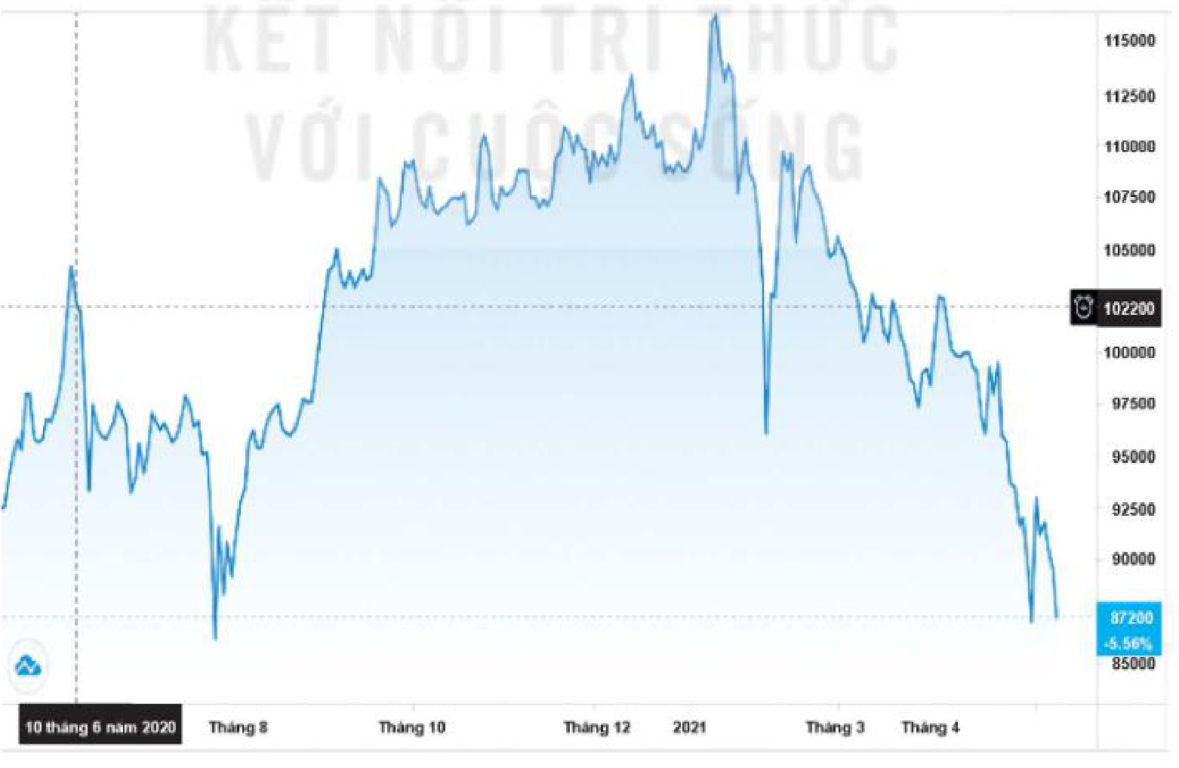
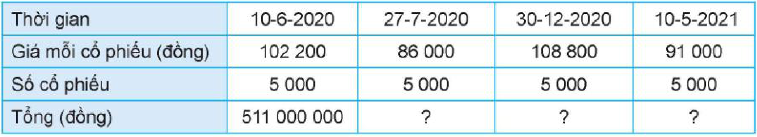
a) Nếu cô Lan bán 5 000 cổ phiếu của công ty A vào các thời điểm sau thì tổng số tiền tương ứng cô Lan thu được là bao nhiêu? 27-7-2020; 30-12-2020; 10-5-2021. b) Nếu ngày 10-6-2020 cô Lan dùng số tiền 511 000 000 đồng để gửi tiết kiệm với lãi suất 6%/năm cho kì hạn một tháng thì vào ngày 10-5-2021, tổng số tiền cô Lan nhận được là bao nhiêu?
Trao đổi. a) Với tình huống trên, cô Lan nên đầu tư như thế nào để hiệu quả nhất? b) Nếu so sánh giữa việc gửi tiết kiệm và đầu tư, cô Lan nên chọn hình thức nào?
Em có biết? (SGK tr.94). Tiết kiệm và đầu tư là nền tảng cho các hoạt động về tài chính. Về cơ bản, có thể hiểu tiết kiệm là việc lưu giữ giá trị, biến sức mua hiện tại thành sức mua trong tương lai; còn đầu tư là nhằm gia tăng giá trị. Đầu tư liên quan đến việc đưa tài chính vào các khoản đầu tư, chẳng hạn như cổ phiếu, với hi vọng tài chính sẽ tăng lên.
Vận dụng 1 (SGK tr.94). Anh Tiến có 898 200 000 đồng dự định đầu tư. Anh Tiến mong muốn sau 2 năm sẽ nhận được số tiền (cả gốc lẫn lãi) là 1 tỉ đồng. Ngày 9-12-2020, anh Tiến quyết định đầu tư mua cổ phiếu của công ty B. Giá mỗi cổ phiếu là 24 950 đồng. Biểu đồ chứng khoán của công ty B được cho trong Hình T.2. Dựa vào biểu đồ trên, hãy tính số tiền mà anh Tiến thu được khi bán cổ phiếu của công ty B tại các thời điểm sau: a) 15-3-2021; b) 15-4-2021; c) 18-5-2021.
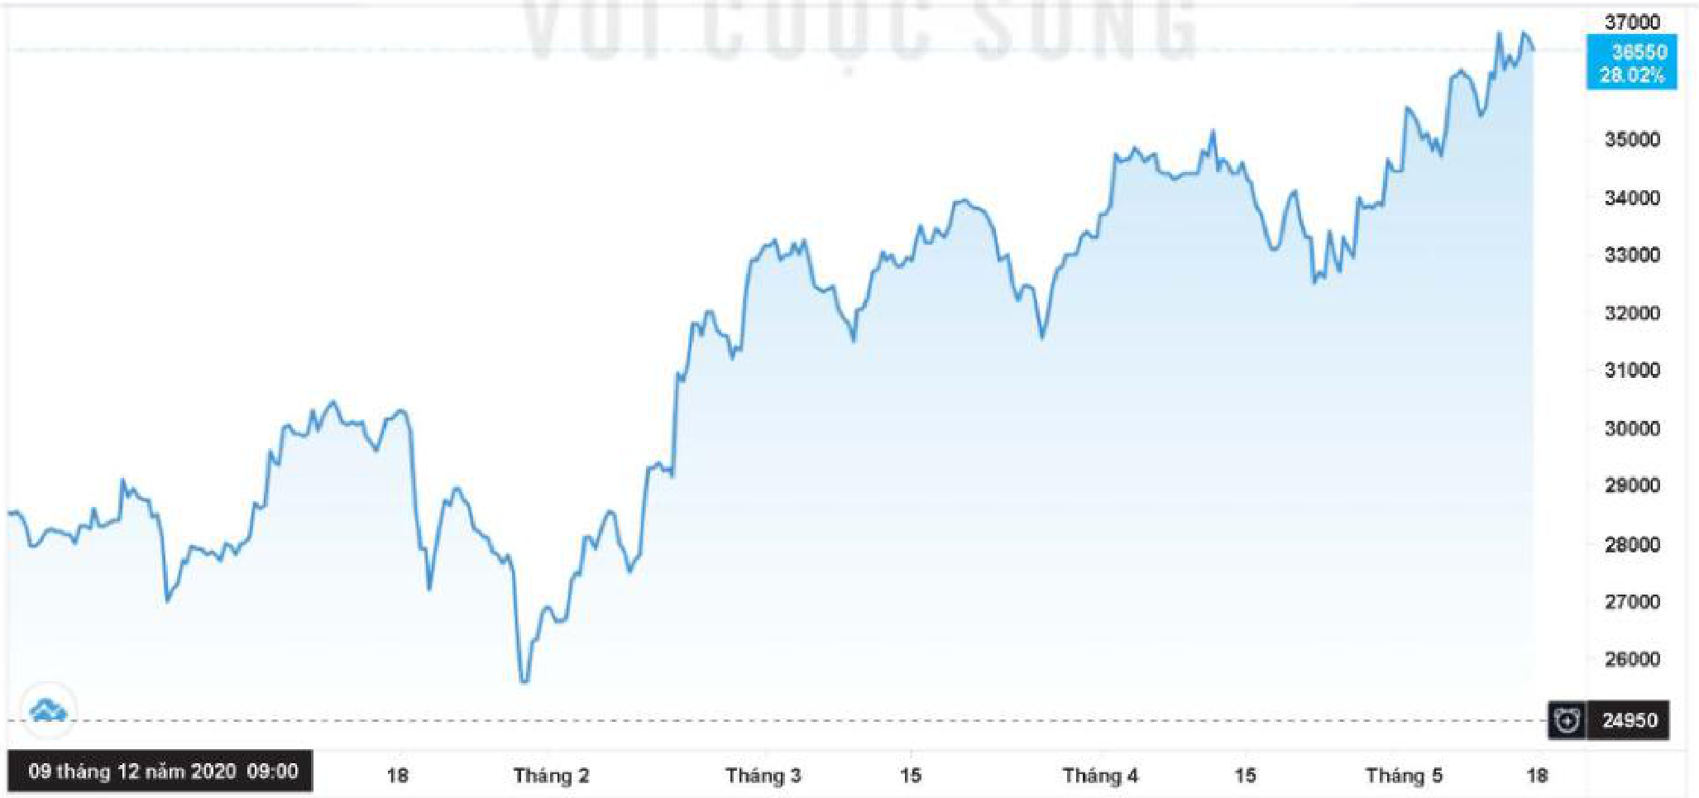
c) Sản phẩm:
HĐ2: a) 27-7-2020: $5 000·86 000=430 000 000$ đồng (lỗ 81 triệu); 30-12-2020: $544 000 000$ đồng (lãi 33 triệu); 10-5-2021: $455 000 000$ đồng (lỗ 56 triệu). b) Kì hạn 1 tháng, lãi $0,5\%$/tháng, 11 tháng: $511 000 000·1,{005}^{11}≈539 818 000$ đồng.
Trao đổi: a) bán vào thời điểm giá cao (khoảng cuối tháng 12-2020); b) nếu không theo dõi được thị trường thì gửi tiết kiệm an toàn hơn; đầu tư có thể lãi cao nhưng có rủi ro.
Vận dụng 1: số cổ phiếu $\frac{898 200 000}{24 950}=36 000$. Số tiền thu được $=36 000×$ giá đọc trên biểu đồ tại mỗi thời điểm; ví dụ 18-5-2021 giá $36 550$ đồng: $36 000·36 550=1 315 800 000$ đồng (vượt mục tiêu 1 tỉ đồng). (Giá ngày 15-3 và 15-4-2021 HS đọc gần đúng trên Hình T.2, khoảng $33 000$ – $34 000$ đồng; GV chấp nhận sai số đọc biểu đồ.)
d) Tổ chức thực hiện:
- Giao nhiệm vụ: GV chiếu biểu đồ Hình T.1, T.2 phóng to; nhóm 4 HS hoàn thành bảng HĐ2.
- Thực hiện nhiệm vụ: HS đọc giá trên biểu đồ, tính tiền; tính lãi kép theo tháng bằng máy tính.
- Báo cáo, thảo luận: Các nhóm trình bày, tranh luận phần Trao đổi.
- Kết luận, nhận định: GV chốt: đầu tư gắn với rủi ro; cần kiến thức và thông tin tin cậy; không đầu tư theo tin đồn trên mạng.
TIẾT 2 (T52)
2.3. Thuế thu nhập cá nhân (20 phút)
a) Mục tiêu: HS lập hàm thuế bậc nhất trên từng khoảng; tính thuế cho tình huống thực tế.
b) Nội dung:
HĐ3 (SGK tr.95). Thuế suất biểu luỹ tiến từng phần được phân loại chi tiết trong bảng sau:
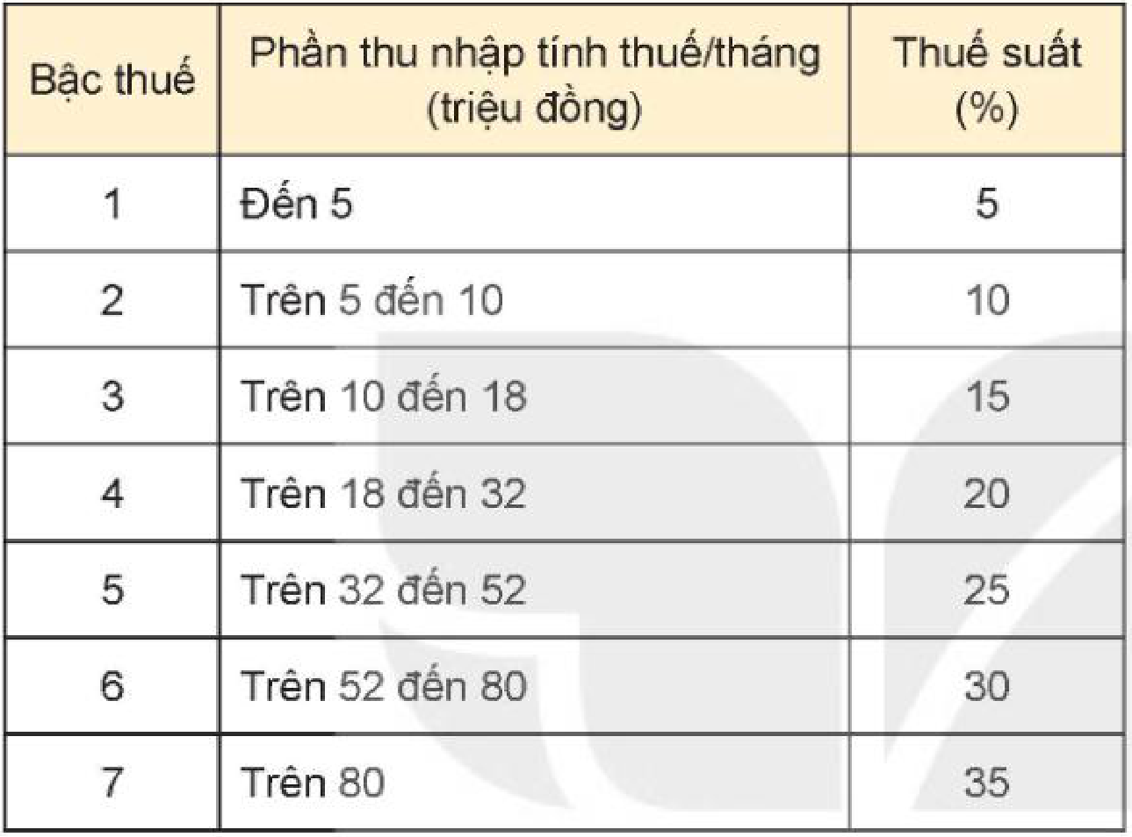
Thuế thu nhập cá nhân là khoản tiền (thuế) mà người có thu nhập phải trích nộp một phần vào ngân sách nhà nước sau khi đã tính các khoản được giảm trừ. Các khoản giảm trừ thông thường bao gồm: giảm trừ bản thân; giảm trừ người phụ thuộc. Thuế suất thuế thu nhập cá nhân là tỉ lệ phần trăm dùng để tính số thuế phải nộp căn cứ vào phần thu nhập tính thuế của mỗi người.
Thu nhập tính thuế = Thu nhập chịu thuế – Các khoản giảm trừ.
Thuế thu nhập cá nhân = Thu nhập tính thuế × Thuế suất (tính theo từng bậc).
a) Hãy lập công thức hàm số bậc nhất mô tả sự phụ thuộc của thuế thu nhập cá nhân vào phần thu nhập tính thuế/tháng với mức thu nhập tính thuế/tháng không quá 5 triệu đồng và vẽ đồ thị hàm số này. b) Hãy lập công thức hàm số bậc nhất mô tả sự phụ thuộc của thuế thu nhập cá nhân vào phần thu nhập tính thuế/tháng với mức thu nhập tính thuế/tháng trên 5 triệu đồng và không quá 10 triệu đồng. Vẽ đồ thị hàm số này. c) Anh Nam làm việc ở một ngân hàng với mức thu nhập chịu thuế đều đặn là 28 triệu đồng/tháng và có một người phụ thuộc (một con nhỏ dưới 18 tuổi). Hãy giúp anh Nam tính số thuế thu nhập cá nhân mà anh phải nộp trong một năm, biết rằng các khoản giảm trừ được tính bao gồm giảm trừ bản thân cho anh Nam (11 triệu đồng/tháng) và giảm trừ người phụ thuộc (4,4 triệu đồng/tháng cho mỗi người phụ thuộc).
c) Sản phẩm:
HĐ3: gọi $x$ (triệu đồng) là thu nhập tính thuế/tháng, $T$ là thuế. a) $T=0,05x$ với $0≤x≤5$. b) $T=0,25+0,1(x−5)=0,1x−0,25$ với $5<x≤10$. c) Thu nhập tính thuế: $28−11−4,4=12,6$ triệu đồng/tháng; thuế mỗi tháng: $0,25+0,5+0,15·2,6=1,14$ triệu đồng; cả năm: $12·1,14=13,68$ triệu đồng.
d) Tổ chức thực hiện:
- Giao nhiệm vụ: GV giải thích các khái niệm; nhóm 4 HS làm HĐ3.
- Thực hiện nhiệm vụ: HS lập công thức, vẽ đồ thị trên giấy kẻ ô; tính thuế của anh Nam.
- Báo cáo, thảo luận: Đại diện nhóm trình bày; GV đối chiếu bằng bảng tính (hàm IF).
- Kết luận, nhận định: GV chốt cách tính luỹ tiến "từng phần": mỗi phần thu nhập chịu thuế suất của bậc chứa nó; giáo dục ý thức nộp thuế.
3. Hoạt động 3: Luyện tập (13 phút)
a) Mục tiêu: HS xây dựng công thức thuế đầy đủ; phát hiện lỗi lời giải AI (NLa, NLc).
b) Nội dung:
Vận dụng 2 (SGK tr.95). Hãy sử dụng bảng thuế suất biểu luỹ tiến từng phần được cho trong HĐ3 để xây dựng công thức tính thuế thu nhập cá nhân theo từng trường hợp (căn cứ vào phần thu nhập tính thuế).
Phiếu học tập số 2 – Trạm kiểm chứng AI (Phụ lục).
c) Sản phẩm:
Vận dụng 2: $T=0,05x$ ($0≤x≤5$); $T=0,1x−0,25$ ($5<x≤10$); $T=0,15x−0,75$ ($10<x≤18$); $T=0,2x−1,65$ ($18<x≤32$); $T=0,25x−3,25$ ($32<x≤52$); $T=0,3x−5,85$ ($52<x≤80$); $T=0,35x−9,85$ ($x>80$). Đồ thị là đường gấp khúc liền nét (hình dưới).
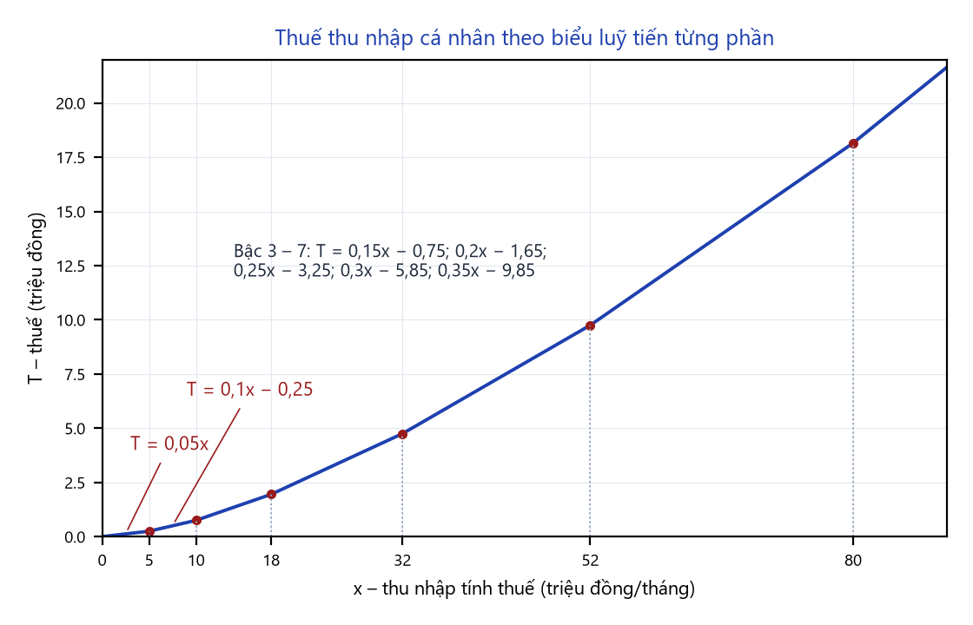
Phiếu số 2: đáp án ở Phụ lục.
d) Tổ chức thực hiện:
- Giao nhiệm vụ: Mỗi nhóm lập công thức cho 2 bậc; nhóm lẻ/chẵn làm Phiếu số 2.
- Thực hiện nhiệm vụ: HS tính hệ số tự do ở mỗi bậc bằng cách cộng dồn thuế các bậc trước.
- Báo cáo, thảo luận: Các nhóm ghép công thức thành bảng chung; chỉ lỗi trong lời giải AI.
- Kết luận, nhận định: GV chốt hàm thuế là hàm bậc nhất trên từng khoảng, liên tục tại các mốc.
4. Hoạt động 4: Vận dụng – Kế hoạch tài chính gia đình (5 phút; hoàn thiện ở nhà)
a) Mục tiêu: HS thiết kế infographic quản lí tài chính (3.1.NC1a); dùng AI có trách nhiệm (NLb).
b) Nội dung:
Nhiệm vụ nhóm (gắn với địa phương): Giả sử gia đình bán cà phê được 200 triệu đồng. Tìm hiểu lãi suất tiết kiệm thực tế của một ngân hàng ở Vĩnh Thạnh (ghi nguồn, ngày tra cứu); tính số tiền nhận được sau 1, 2, 3 năm (kì hạn 12 tháng và kì hạn 1 tháng) bằng bảng tính; nêu ưu, nhược điểm của gửi tiết kiệm và đầu tư; thiết kế infographic (giấy A0 hoặc Canva) "Quản lí tiền bán nông sản thông minh". Nộp lên Padlet kèm Nhật ký sử dụng AI (nếu có dùng).
c) Sản phẩm: Sản phẩm: bảng tính lãi kép (ví dụ lãi suất 6%/năm: sau 2 năm $200·1,{06}^{2}=224,72$ triệu đồng) và infographic có nguồn số liệu.
d) Tổ chức thực hiện:
- Giao nhiệm vụ: GV giao nhiệm vụ, tiêu chí infographic.
- Thực hiện nhiệm vụ: Nhóm làm ở nhà.
- Báo cáo, thảo luận: Trưng bày sản phẩm, bình chọn.
- Kết luận, nhận định: GV nhận xét, chấm theo tiêu chí ở mục IV.
5. Củng cố bài học (7 phút, cuối Tiết 2)
a) Mục tiêu: HS hệ thống lại kiến thức của bài bằng sơ đồ tư duy; tự đánh giá mức độ đạt yêu cầu cần đạt qua câu hỏi trắc nghiệm; biết bài học của tiết sau. Sử dụng hệ thống luyện tập trực tuyến do giáo viên/tổ chuyên môn tổ chức để củng cố nội dung bài học, nhận phản hồi và tự đánh giá kết quả; thực hiện đúng quy tắc an toàn, bảo mật và trung thực trong môi trường số (5.2.NC1b; 2.5.NC1a).
b) Nội dung: (1) Sơ đồ tư duy của bài học; (2) 6 câu trắc nghiệm nhiều phương án lựa chọn và 1 câu trắc nghiệm đúng sai; (3) Chuẩn bị cho tiết học sau (dưới đây).
c) Sản phẩm: Nội dung các nhánh sơ đồ tư duy do HS nêu; câu trả lời trắc nghiệm của HS (đáp án và lời giải chi tiết ở dưới); HS ghi tên bài học tiết sau vào vở.
d) Tổ chức thực hiện:
- Sơ đồ tư duy (2 phút): GV chiếu sơ đồ tư duy chỉ có tên 4 nhánh, yêu cầu HS nêu nội dung từng nhánh; GV lần lượt hiện nội dung đầy đủ để HS đối chiếu, chụp hoặc chép vào vở.
- Giao nhiệm vụ trắc nghiệm (7 phút): GV chiếu mã QR; HS quét mã, nhập họ tên, lớp và làm 7 câu trong 7 phút rồi nộp bài (HS không có điện thoại: GV chiếu từng câu, HS giơ thẻ A, B, C, D và Đúng/Sai). Thứ tự câu và phương án được đảo ngẫu nhiên cho từng HS nên khi chữa bài, GV và HS gọi theo nội dung, không gọi theo chữ cái.
- Thực hiện, báo cáo: HS làm bài độc lập. GV xem nhanh bảng xếp hạng; với câu có tỉ lệ sai cao, mời 1 HS chọn đúng giải thích cách làm.
- Kết luận, nhận định: GV nhận xét kết quả; HS chưa đạt làm lại các câu sai ở nhà theo lời giải chi tiết.
- Chuẩn bị bài sau (1 phút): GV thông báo tên bài học tiết sau; HS ghi vào vở.
(1) Sơ đồ tư duy bài học
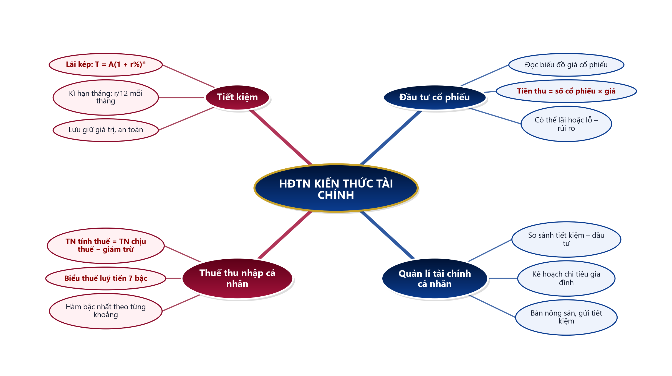
(2) Câu hỏi trắc nghiệm
 | BÀI TRẮC NGHIỆM CỦNG CỐ ONLINE – HĐTN. TÌM HIỂU MỘT SỐ KIẾN THỨC VỀ TÀI CHÍNH  Đường link: https://trangtu66.github.io/Taode_thi_online/cc_taichinh_t10.html  HS quét mã QR bằng điện thoại (camera hoặc Zalo) hoặc mở đường link, nhập họ tên, lớp rồi làm 7 câu dưới đây. Nộp bài xong, hệ thống chấm điểm theo thang 10 và hiện lời giải chi tiết từng câu.
Phần I. Câu trắc nghiệm nhiều phương án lựa chọn
Câu 1 (Nhận biết). Gửi $A$ đồng vào ngân hàng với lãi suất kép $r\%$/năm, sau $n$ năm số tiền nhận được là
A. $T=A·n·r\%$ | B. $T=A(1+n·r\%)$
C. $T=A(1+r\%)^{n}$ | D. $T=A+r\%^{n}$
Câu 2 (Nhận biết). Theo biểu thuế luỹ tiến từng phần, phần thu nhập tính thuế/tháng đến $5$ triệu đồng chịu thuế suất
A. $10\%$ | B. $5\%$ | C. $15\%$ | D. $20\%$
Câu 3 (Thông hiểu). Gửi $100$ triệu đồng với lãi suất kép $6\%$/năm. Sau $2$ năm, số tiền nhận được (cả gốc lẫn lãi) là
A. $124$ triệu đồng | B. $112$ triệu đồng
C. $106$ triệu đồng | D. $112,36$ triệu đồng
Câu 4 (Thông hiểu). Một người mua $5 000$ cổ phiếu giá $102 200$ đồng/cổ phiếu và bán khi giá còn $86 000$ đồng/cổ phiếu. Người đó
A. lỗ $81$ triệu đồng | B. lãi $81$ triệu đồng
C. lỗ $16,2$ triệu đồng | D. hoà vốn
Câu 5 (Thông hiểu). Thu nhập tính thuế của một người là $8$ triệu đồng/tháng. Thuế thu nhập cá nhân phải nộp mỗi tháng là
A. $0,3$ triệu đồng | B. $0,8$ triệu đồng | C. $0,4$ triệu đồng | D. $0,55$ triệu đồng
Câu 6 (Vận dụng). Thu nhập chịu thuế $28$ triệu đồng/tháng, giảm trừ bản thân $11$ triệu đồng, có $1$ người phụ thuộc (giảm trừ $4,4$ triệu đồng). Thuế phải nộp mỗi tháng là
A. $1,14$ triệu đồng | B. $1,89$ triệu đồng | C. $3,36$ triệu đồng | D. $1,26$ triệu đồng
Phần II. Câu trắc nghiệm đúng sai
Câu 7 (Vận dụng – thực tiễn). Gia đình bạn Hoa ở Vĩnh Thạnh bán cà phê được $200$ triệu đồng, dự định gửi tiết kiệm $2$ năm với lãi suất kép $6\%$/năm (kì hạn 1 năm). Xét tính đúng, sai:
a) Sau $1$ năm, số tiền gia đình nhận được là $212$ triệu đồng.
b) Sau $2$ năm, số tiền gia đình nhận được là $224$ triệu đồng.
c) Tiền lãi sau $2$ năm là $24,72$ triệu đồng.
d) Đầu tư cổ phiếu luôn mang lại số tiền lớn hơn gửi tiết kiệm.
Đáp án và lời giải chi tiết
(Đáp án ghi theo thứ tự gốc trong KHBD; khi chữa bài online, gọi theo nội dung phương án vì thứ tự đã được xáo trộn.)
Câu | 1 | 2 | 3 | 4 | 5 | 6 | 7
Đáp án | C | B | D | A | D | A | a) Đ  b) S  c) Đ  d) S
Câu 1. Công thức lãi kép.
Câu 2. Bậc 1: đến 5 triệu đồng – thuế suất $5\%$.
Câu 3. $100·1,{06}^{2}=112,36$.
Câu 4. $5 000·(102 200−86 000)=81 000 000$ đồng – lỗ.
Câu 5. $5·5\%+3·10\%=0,25+0,3=0,55$ (triệu đồng).
Câu 6. Thu nhập tính thuế $28−11−4,4=12,6$; thuế $0,25+0,5+2,6·15\%=1,14$ (triệu đồng).
Câu 7.
a) Đúng. $200·1,06=212$.
b) Sai. Lãi kép: $200·1,{06}^{2}=224,72$ triệu đồng (không phải lãi đơn).
c) Đúng. $224,72−200=24,72$.
d) Sai. Giá cổ phiếu có thể giảm (HĐ2: bán ngày 27-7-2020 bị lỗ); đầu tư có rủi ro.
(3) Chuẩn bị cho tiết học sau
HĐTN: Mạng xã hội – lợi và hại (PPCT: T53, T54). HS đọc trước SGK tr.96 – 99; chuẩn bị phiếu khảo sát sử dụng mạng xã hội.
IV. KIỂM TRA, ĐÁNH GIÁ
Hoạt động | Hình thức đánh giá | Công cụ | Tiêu chí (thông báo trước cho HS)
HĐ1 | Hỏi – đáp | Tình huống mở đầu | Nêu được ý kiến có lí do
HĐ2 | Quan sát; hỏi – đáp | HĐ1 – HĐ3, Vận dụng 1 | Tính đúng lãi kép, tiền cổ phiếu, thuế
HĐ3 | Chấm chéo | Vận dụng 2; Phiếu số 2 | Lập đúng công thức các bậc; chỉ đúng lỗi AI
HĐ4 | Sản phẩm nhóm | Infographic, bảng tính | Theo tiêu chí dưới đây
Củng cố | Tự đánh giá (trắc nghiệm online) | Bài trắc nghiệm 7 câu, thang 10 điểm | Đạt: từ 5 điểm; Tốt: từ 8 điểm
Tiêu chí đánh giá sản phẩm vận dụng (HĐ4)
Tiêu chí | Mức tốt | Mức đạt | Mức chưa đạt | Điểm
1. Số liệu thực tế | Có nguồn, ngày tra cứu | Thiếu nguồn | Không có | 2
2. Tính toán | Đúng lãi kép các kì hạn | Sai một phần | Sai | 4
3. Infographic | Rõ ràng, sáng tạo, có so sánh tiết kiệm – đầu tư | Sơ sài | Không làm | 3
4. Nhật ký AI | Ghi đầy đủ | Ghi thiếu | Không ghi | 1
PHỤ LỤC: PHIẾU HỌC TẬP VÀ HỌC LIỆU
Phiếu học tập số 1 – Bảng tính thuế (HĐ3)
Bậc | Thu nhập tính thuế/tháng (triệu đồng) | Thuế suất | Công thức $T(x)$
1 | Đến 5 | 5% | $0,05x$
2 | Trên 5 đến 10 | 10% | $0,1x−0,25$
3 | Trên 10 đến 18 | 15% | $0,15x−0,75$
4 | Trên 18 đến 32 | 20% | $0,2x−1,65$
5 | Trên 32 đến 52 | 25% | $0,25x−3,25$
6 | Trên 52 đến 80 | 30% | $0,3x−5,85$
7 | Trên 80 | 35% | $0,35x−9,85$
(Bản phát cho HS để trống cột "Công thức"; bảng trên là đáp án dành cho GV.)
Phiếu học tập số 2 – Trạm kiểm chứng AI
Lời giải AI số 1 (nhóm lẻ). Đề: HĐ3c – thuế của anh Nam.
"Thu nhập tính thuế 12,6 triệu đồng thuộc bậc 3 (thuế suất 15%) nên thuế mỗi tháng là $12,6·15\%=1,89$ triệu đồng."
Lời giải AI số 2 (nhóm chẵn). Đề: gửi 200 triệu đồng, lãi suất 6%/năm, sau 3 năm.
"Mỗi năm lãi $200·6\%=12$ triệu đồng, sau 3 năm được $200+3·12=236$ triệu đồng."
Đáp án (GV): - Số 1: biểu thuế luỹ tiến từng phần: 5 triệu đầu chịu 5%, 5 triệu tiếp chịu 10%, 2,6 triệu còn lại chịu 15% – thuế đúng là 1,14 triệu đồng/tháng. - Số 2: AI tính lãi đơn; với lãi kép (lãi nhập gốc) số tiền là $200·1,{06}^{3}≈238,2$ triệu đồng.
Mẫu Nhật ký sử dụng AI (HĐ3, HĐ4)
Lần | Câu lệnh em/nhóm đã nhập | AI trả lời (tóm tắt) | Em/nhóm kiểm chứng thế nào? Đúng/sai? | Em/nhóm đã dùng gợi ý vào đâu
1
2

